Manual del usuario.

Prueba de operabilidad ESP8266-EVB:

- Conecte la fuente de alimentación al dispositivo ESP8266-EVB. El módulo debe encenderse el LED rojo.
- Conectar el WIFI del dispositivo móvil u ordenador
- Seleccione Red ESP_9C6165. Los últimos 6 caracteres pueden ser diferentes (Esta parte de la dirección MAC del dispositivo).
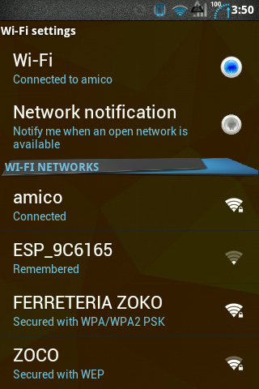
- Copie este link http://192.168.4.1/. Y pegalo en su navegador. Aquí está la página web principal del dispositivo.
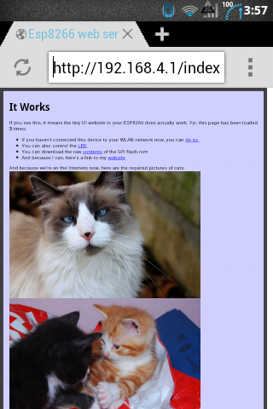
- Haga clic en el primer enlace “If you haven't connected this device to your WLAN network now, you can do so. ” Al hacer clic en: ‘do so’.
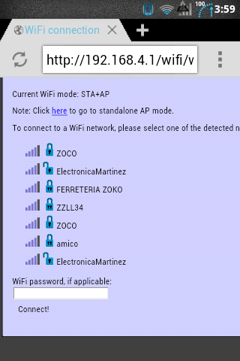
- Seleccione su red doméstica e introduzca su contraseña para acceder a su red. Presiona el botón Connect!
- Para cambiar a “standalone AP”. Haga clic en enlace: Note: Click here to go to standalone AP mode.
- Aparato ESP8266-EVB se puede funcionar en tres modos: En el modo Router (STA), en el modo de punto de acceso (AP) y simultáneamente en ambos modos, (cuando se puede conectar al dispositivo a través de una red de área local, o mediante el propio dispositivo ESP_9C6165. Puede utilizar el botón de hardware en el dispositivo para cambiar entre. Pulse el botón de hardware de la unidad durante la operación y mantener durante más de 5 segundos.
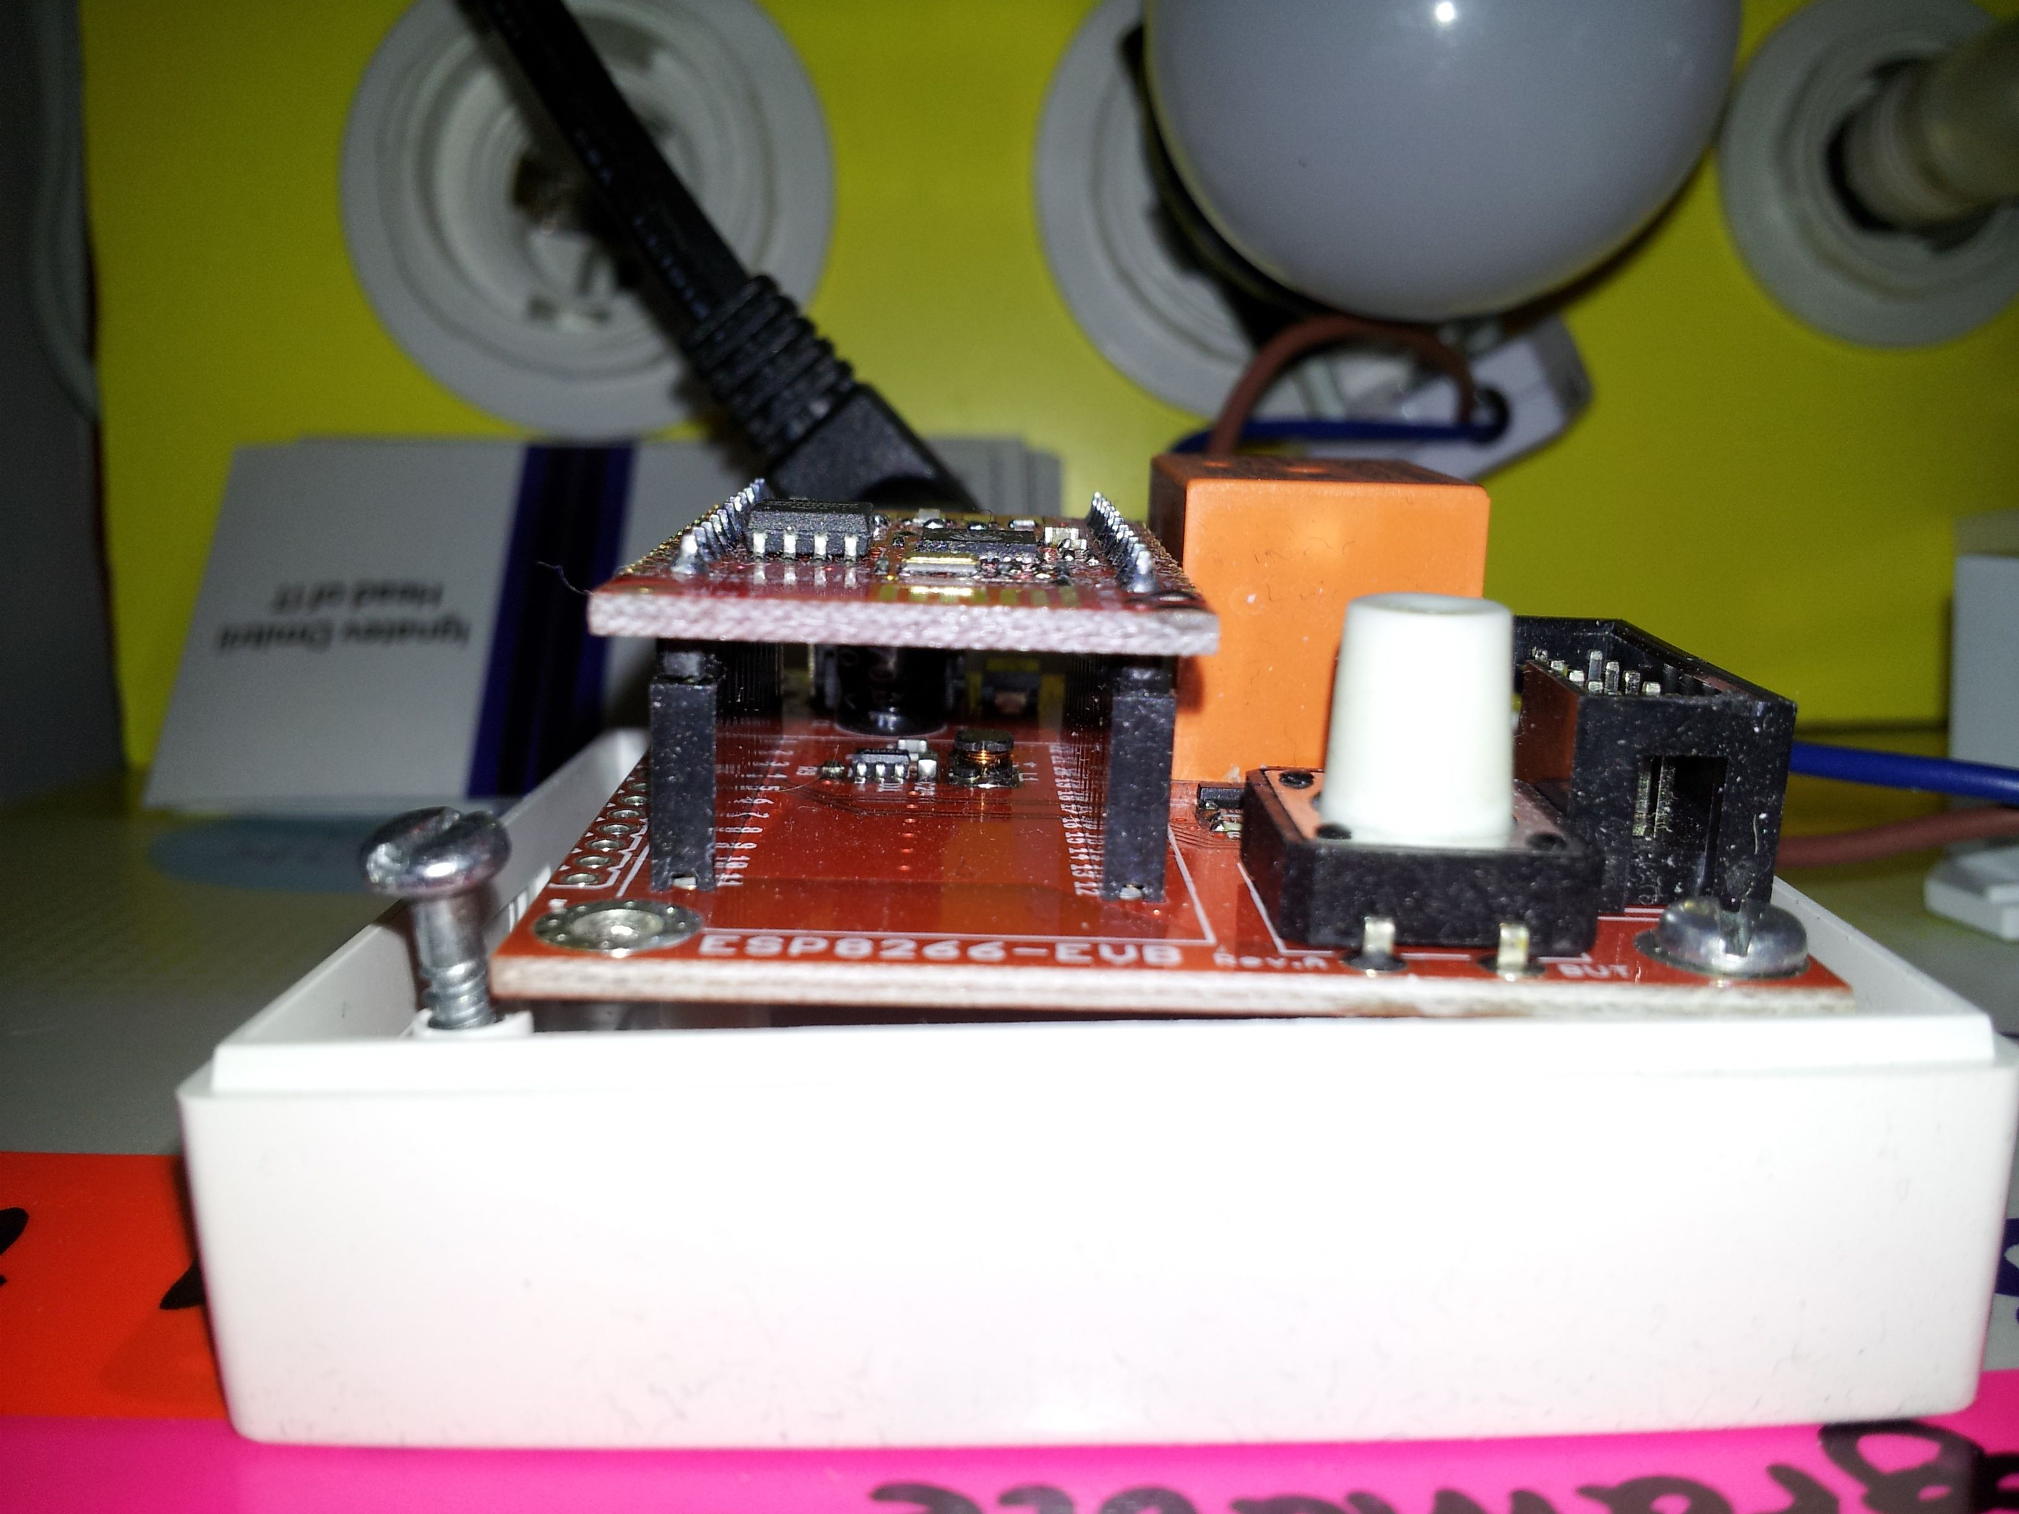
Desconecte y vuelva a conectar la alimentación. Ahora su dispositivo se registra automáticamente cuando usted enciende su red local. (Por ejemplo: 192.168.1.10 – IP dirección depende de la configuración de su router). Si mantiene pulsado el dispositivo en modo traducida STA y AP.
- Verificar la presencia de los dispositivos a traves del navegador en la red. Recomendación: Usted puede ver una lista de diferentes ordenadores conectado al área local WiFi.
- Los dispositivos de red y sus direcciones IP se pueden encontrar a través de la interfaz web del router de acuerdo con la documentación de su enrutador. O utilice un software escáner especial LAN. (Para Linux, este comando : nmap –A4 –T 192.168.1.1/24)

- Para probar el dispositivo de relé de la página de inicio, haz clic en el enlace: «You can also control the LED» Haga clic en el botón que abre la página web “1”. Escuchará un clic y el LED se ilumina junto al relé. Prensa “0”. El LED se apaga.
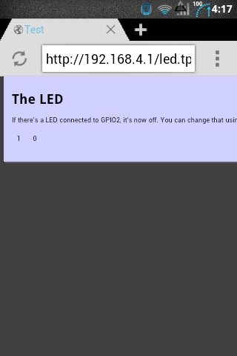
- Usted puede controlar el dispositivo a través Android aplicación. Para ello, envíe la direccion IPC de sus dispositivos, y yo os recogeré para aplicaciones personales (ignat99@gmail.com).
- El código fuente es el nuevo firmware con DDNS está en http://github.com (modificaciones necesarias GPIO antes de compilar) - https://github.com/mharizanov/ESP8266_Relay_Board

Configuración de su router WiFi.
- Con el fin de controlar el dispositivo a través de Internet necesitan la reconfiguracion del router (si usted tiene una clara de la dirección IP). Les recomiendo: preguntar a un especialista de la empresa quienes les vendio el router o consulte la documentación de su router.
- Si usted no tiene una dirección IP estática en Internet, necesita configurar DDNS de su router. Usted puede pedir una videocamara especial cuyo DDNS esta configurado (http://homedevice.pro/product/a20-olinuxino-lime/ ).
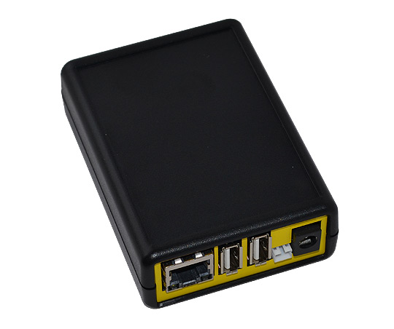
O un router sin videocámaras de apoyo adicionales (http://homedevice.pro/product/tl-wr703n/ ).
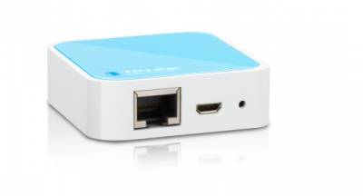
- Es posible pedir una suscripción anual (ignat99@gmail.com) acceder a un servidor especial, que proporcionará el acceso al dispositivo a través de Internet sin ajustes y equipo adicionales. Para ello, debe cambiar el firmware de su dispositivo. (Ver: Características adicionales de dispositivos - Artículo 4)

Equipos adicionales apoyado por el nuevo firmware.

- Posible para comprar dispositivos adicionales:
Termostato - http://www.herz-armaturen.at//katalog.php?prodID=75&catID=240&lng=eng
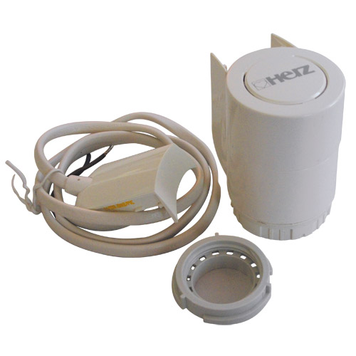
Barómetro - http://homedevice.pro/product/mod-bmp085/
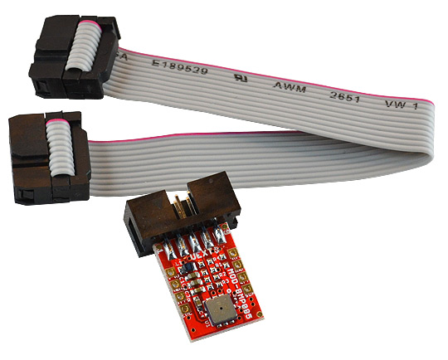
Sensor de temperatura - https://www.olimex.com/Products/Components/Sensors/SNS-DH11/
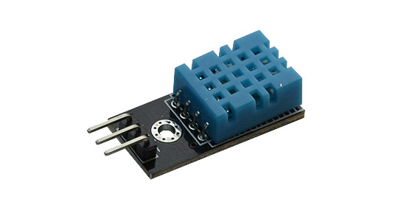

Las capacidades adicionales del dispositivo.

(La negación de la responsabilidad: No garantizamos el correcto funcionamiento del dispositivo de trabajo en el caso de firmware de terceros. Todas las modificaciones se realizan firmware a su discreción. En muchos casos, podemos proporcionar información sobre diversos ROM carácter consultivo.)

- El dispositivo es compatible con tu sistema Arduino IDE (http://www.esp8266.com/arduino).
- Uso Arduino IDE tenemos que cambiar el firmware (Véase párr. 4).
- La instalación de sensores adicionales y dispositivos a través del bus UEXT ( http://homedevice.pro/product-category/uext-modules/ ), se vende por separado.
- Posibilidad de cambiar el firmware. Posibilidad de cambiar el firmware (Zoco- LaManga – Spain) o compre un cable especial (http://homedevice.pro/product-category/components/cables/usb-serial-cable/ ) e instalar el software necesario en su PC (https://github.com/mziwisky/esp8266-dev ).

Directrices para Eléctrico.

Instalación:

(Este manual está diseñado para profesionales en el campo de trabajos eléctricos renunciamos plenamente la responsabilidad en caso de daños a su sistema o su salud en el ejercicio de las instrucciones. Recomendamos encarecidamente que se ponga en contacto con un instalador certificado de aparatos eléctricos. La corriente total a través de la carga máxima del relé durante el encendido y apagado, no debe superar los 10 A. En una corriente de más de 10 relés A quemar y haya que sustituirlo.)

- Seleccione una ubicación para el dispositivo. El dispositivo requiere una fuente de alimentación de la toma de corriente de 220 voltios. La toma debe estar a una distancia de no más de la longitud del cable de suministro de energía, o tal vez necesite una extensión adicional.
- En el caso de instalación en DIN-rail que necesita salida adicional.
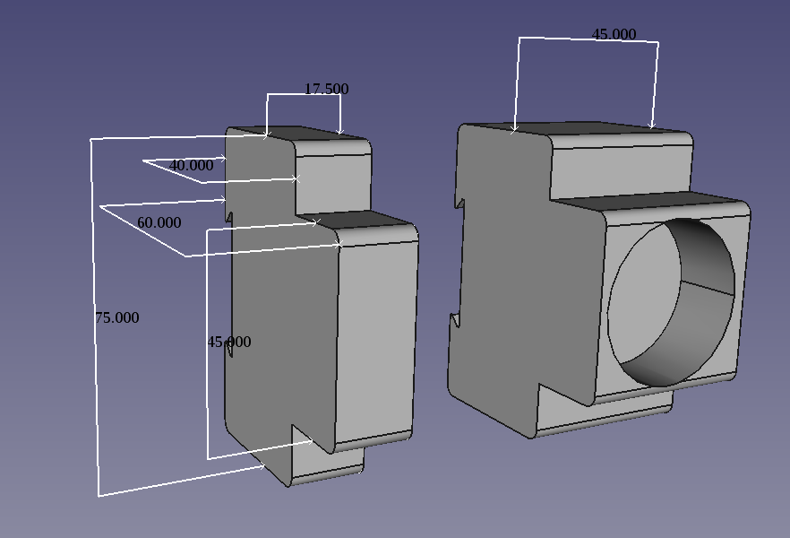
http://jeelabs.net/boards/6/topics/1767?r=1774
http://www.alibaba.com/product-detail/AC30-Din-rail-modular-socket_391311292.html
http://harizanov.com/2014/12/wifi-iot-3-channel-relay-board-with-mqtt-and-http-api-using-esp8266/
- Apague la alimentación antes de realizar la instalación. Asegúrese de consultar a un especialista para la instalación y trabajos de electricidad.
- Coloque la parte inferior del cuerpo en el lugar seleccionado. Con la placa de relé con el lado superior o inferior.
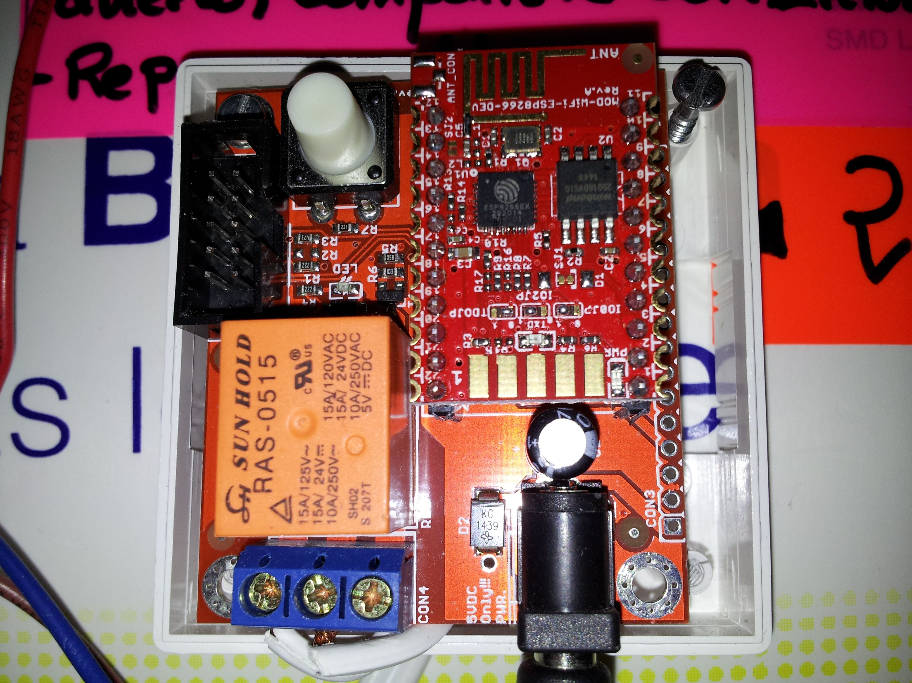
- Es posible que tenga un orificio adicional en la tapa de la caja para conectar el conector de alimentación. Es posible hacer que el agujero en la carcasa con una lima redonda o un taladro.
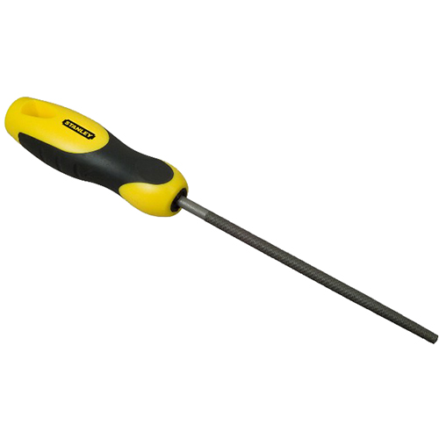
- Es posible hacer que el agujero en la carcasa con una lima redonda o un taladro.
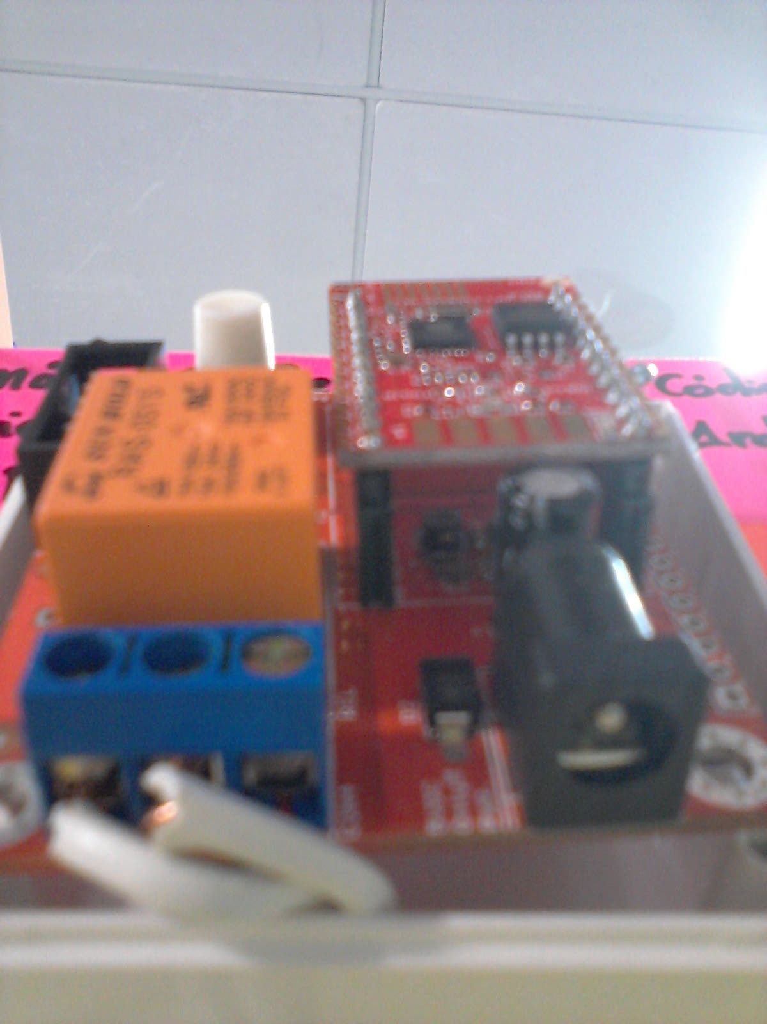
- Instale la unidad en un recinto.
- Conecte uno de los cables del interruptor al terminal de COM relé.
- El segundo cable está conectado a un terminal NC (Normally Connected) o NC (Normally Open). En el caso de NC para apagar la luz siempre requerirá un equipo especial de la WiFi dispositivos para apagar la luz.
En el caso de NO a un equipo como se requiere para encender la luz.
- Es posible conectar el dispositivo en el interruptor de flujo de esquema. https://en.wikipedia.org/wiki/Multiway_switching
- Compruebe la conexión con un probador.
- Cerrar la tapa del dispositivo y el tornillo.
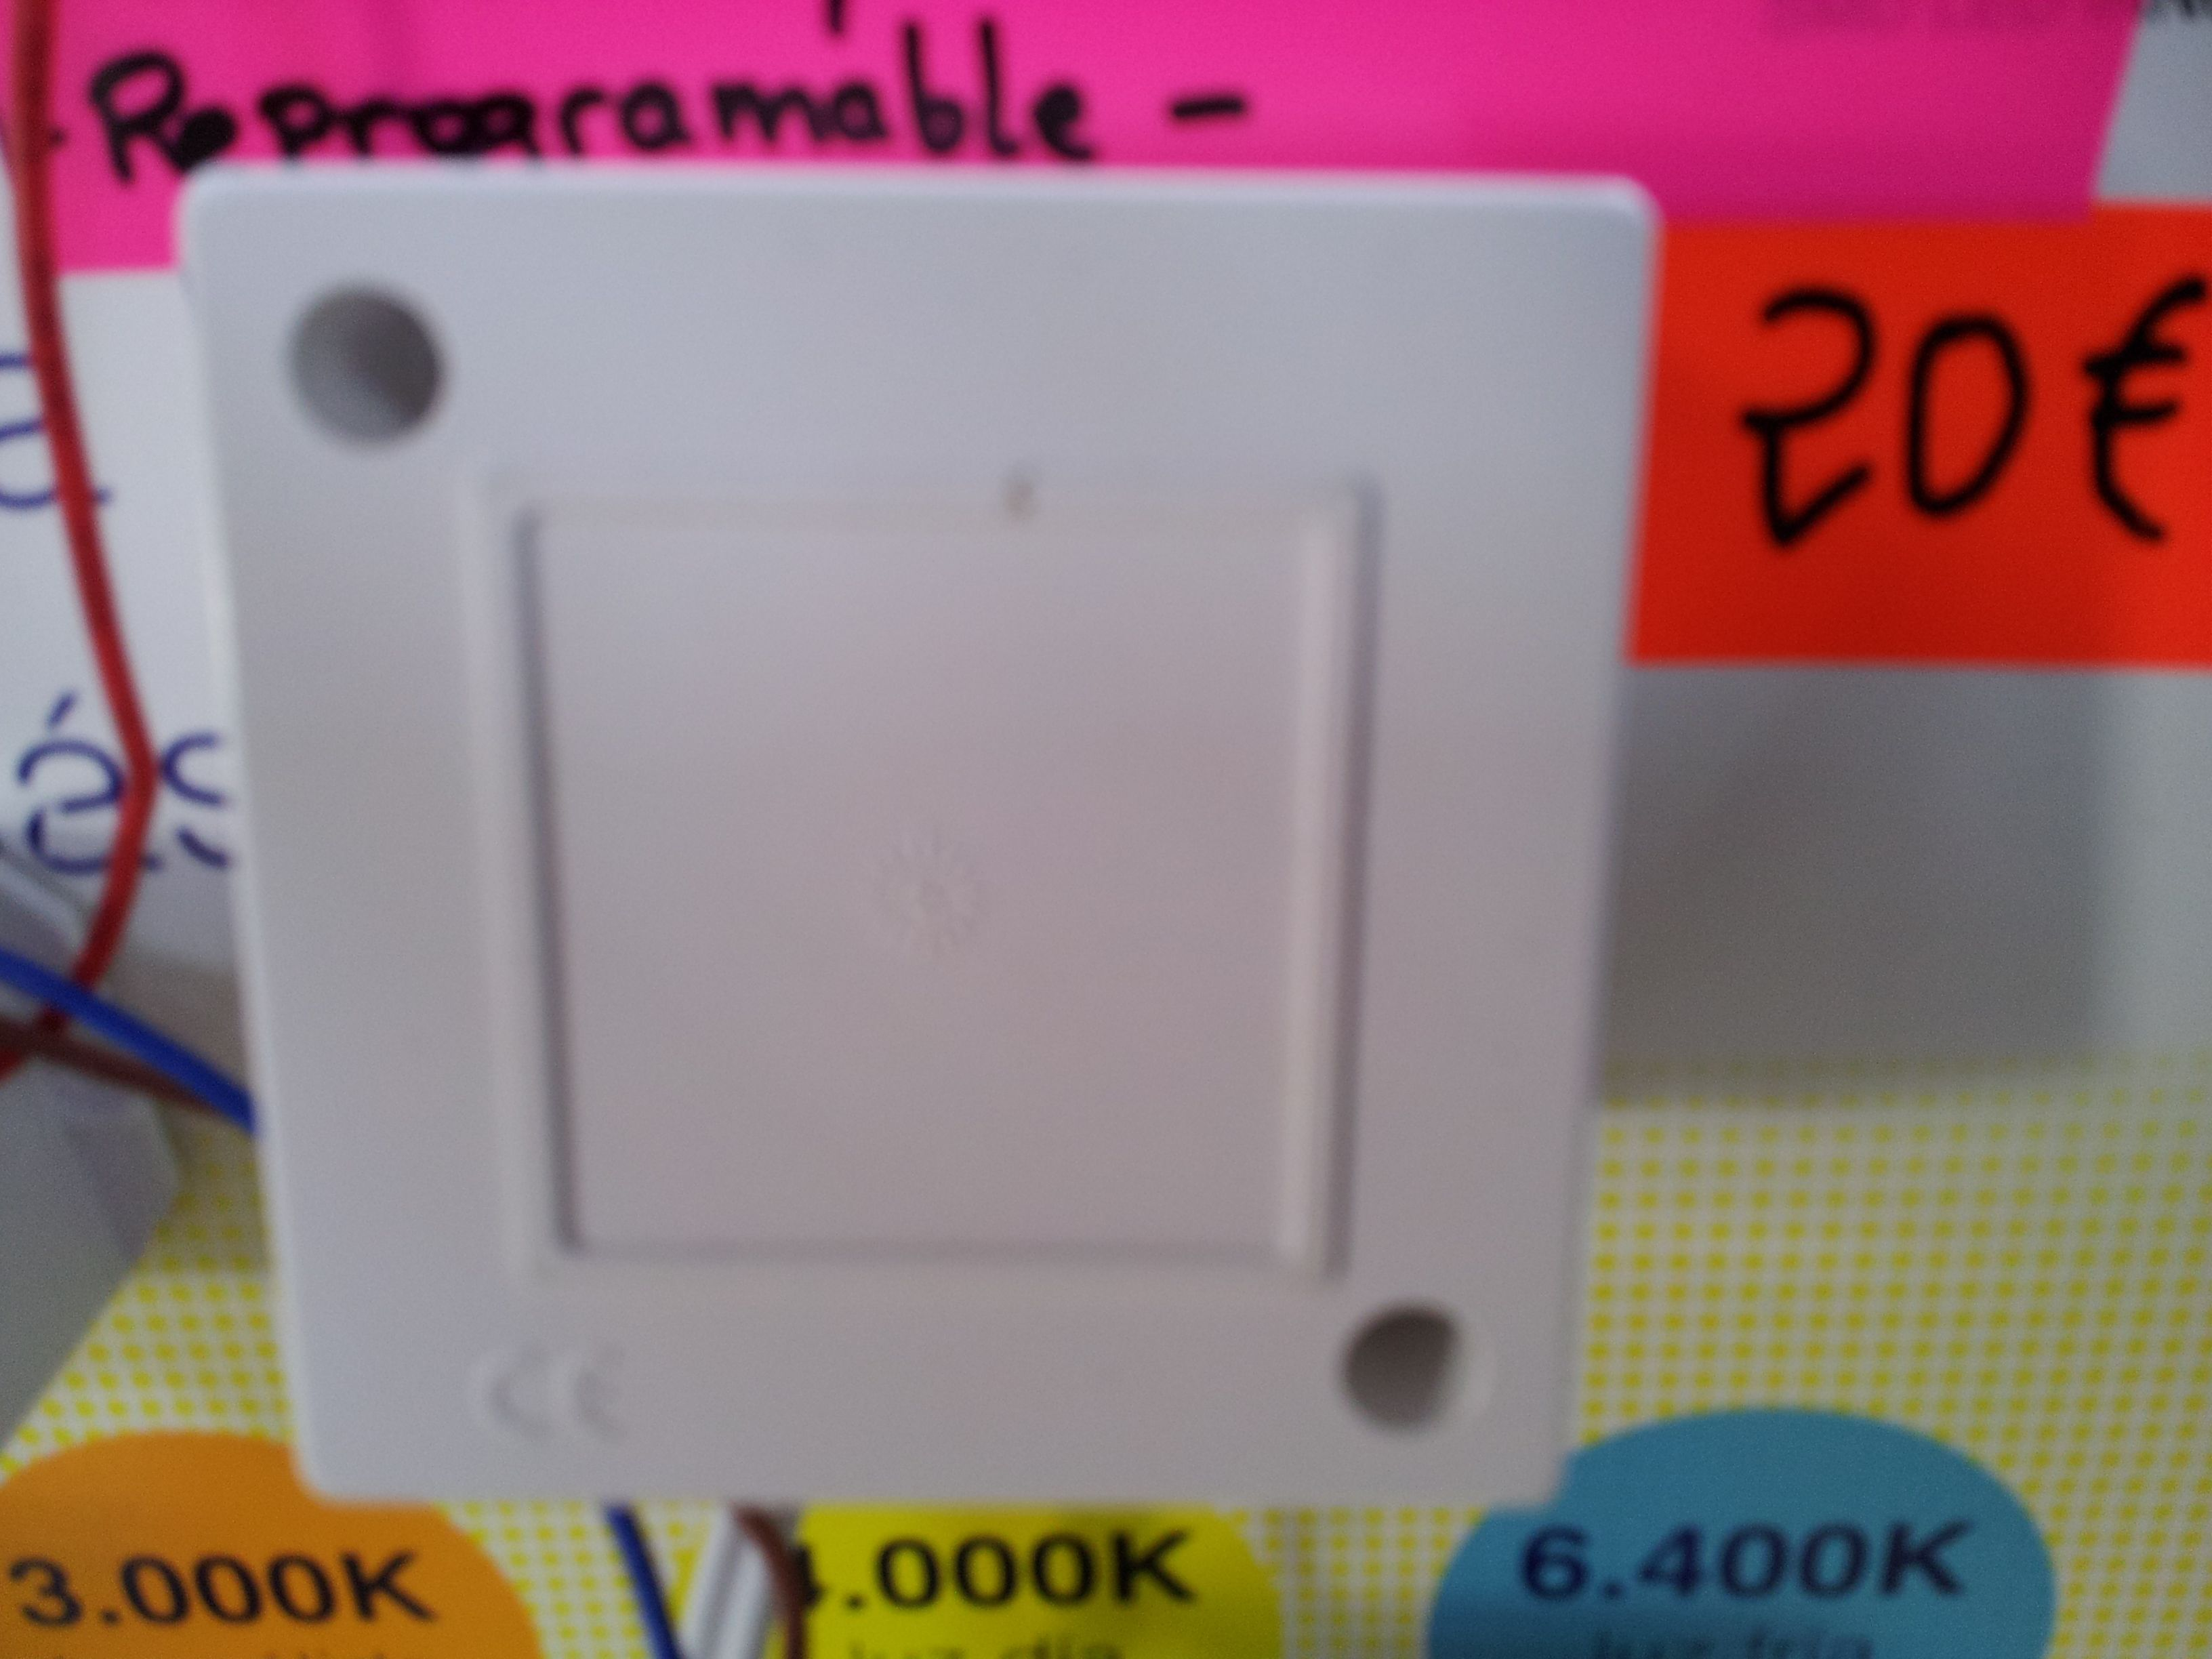
- Conecte el cable de alimentación.
- Encienda el interruptor principal.
- Inserte la fuente de alimentación a una toma de pared.
- Compruebe el navegador a través de la disponibilidad de la red del dispositivo. Los dispositivos de red y sus direcciones IP se pueden encontrar a través de la interfaz web del router de acuerdo con la documentación de su enrutador. O utilice un software escáner especial LAN. (Para Linux, este comando : nmap –A4 –T 192.168.1.1/24)

